浙江工商大学
研究生学位论文格式规范

研究生院
二〇一九年十月

目 录

1 研究生学位论文基本要求 1
1.1 学位论文基本结构 1
1.2 语言及文字 1
1.3 篇幅字数 2
2 研究生学位论文格式基本要求 3
2.1 前置部分 3
2.1.1 封面 3
2.1.2 摘要 4
2.1.3 插图和附表清单 5
2.1.4 缩写、符号清单和术语表 5
2.1.5 目录 5
2.2 主体部分 5
2.2.1 一般要求 5
2.2.2 章节标号规则 6
2.3 结尾部分 7
2.3.1 附录 7
2.3.2 后记 8
2.3.3 独创性声明和论文使用授权说明 8
3 参考文献写作规则及注意事项 9
3.1 参考文献写法 9
3.2 参考文献术语解释与格式 9
3.2.1 专著 9
3.2.2 学术论文 10
3.2.3 连续出版物 10
3.2.4 析出文献 10
3.2.5 专利文献 10
3.2.6 电子资源 10
4 学位论文组成与设置要求 12
4.1 学位论文组成及装订顺序 12
4.2 页面设置，页眉与页码 13
4.2.1页面设置 13
4.2.2 页眉与页码 13
附录1.1 博士学位论文封面 14
附录1.2 学术型硕士学位论文封面 15
附录1.3 专业学位硕士论文封面 16
附录2 英文封面 17
附录3.1 中文摘要 18
附录3.2 英文摘要 19
附录4 目录 20
附录5 独创性声明和论文使用授权说明 21

1 研究生学位论文基本要求

1.1 学位论文基本结构
学位论文基本结构包括前置部分、主体部分和结尾部分。

学位论文格式结构 | 前置部分 | 中英文封面
 |  | 中英文摘要
 |  | 插图和附表清单（可根据需要）
 |  | 缩写、符号清单和术语表（可根据需要）
 |  | 目录
 | 主体部分 | 引言
 |  | 正文
 |  | 结论
 | 结尾部分 | 参考文献
 |  | 附录（可根据需要）
 |  | 后记（包括致谢）
 |  | 独创性声明和论文使用授权说明

1.2 语言及文字
浙江工商大学研究生学位论文要求用汉语简化字书写，所用汉字须符合国家语言工作委员会、中华人民共和国新闻出版署联合发布的《现代汉语通用字表》。外国语言文学专业的研究生学位论文使用何种语言书写由研究生所在学院决定。
根据《浙江工商大学国际学生管理工作规定》，使用外语接受高等学历教育的国际学生，学位论文可以使用相应的外国文字撰写，学位论文摘要和学位论文答辩是否使用外语，由国际学生所在学院决定，并向研究生院报备。

1.3 篇幅字数
根据《浙江工商大学硕士、博士学位授予工作细则》的规定，博士学位论文正文字数一般不少于10万字，学术型硕士学位论文正文字数一般不少于3万字，专业学位硕士论文正文字数一般不少于2万字。

2 研究生学位论文格式基本要求

2.1 前置部分

2.1.1 封面
封面一般包含中文及英文封面（中文封面务必放置在首页，英文封面在后一页），采用研究生院下发的统一格式（博士学位论文中文封面样式请见附录1.1，学术型硕士学位论文中文封面样式请见附录1.2，专业学位硕士论文中文封面排版样式请见附录1.3，英文封面样式见附录2）。封面右上角填写中图分类号（见http://www.ztflh.com/），并填写学位论文题目、作者姓名、学科专业/专业学位类别/专业学位领域、研究方向、指导教师姓名、提交日期以及是否内部（分公开或内部）。

2.1.1.1 中文封面
中文封面样式请见附录1.1，1.2和1.3。
中文题目: 学位论文题目一般在25字以内，层次标题在15字以内。能简明、具体、确切地表达论文特定内容。必要时，可以使用副标题，居于从属地位，一般可在题目的下一行用破折号“——”引出。学位论文题目应避免使用不常用缩略词、字符、代号和公式等。
作者姓名：填写学位论文作者姓名。
学科专业：填写研究生录取专业名称，以一级学科录取的研究生，填写一级学科名称，以二级学科录取的研究生，填写二级学科名称，专业名称可参见研究生院官网-学位与学科建设-学科概况。
专业学位研究生填写专业学位类别、专业学位领域，可参见研究生院官网-学位与学科建设-学科概况-浙江工商大学专业学位一览表。
研究方向：填写学位论文的研究方向。以一级学科录取的研究生，研究方向一般填写二级学科名称。
指导教师：填写指导教师姓名。指导教师的署名一律以研究生综合信息管理系统中的导师为准。一般情况下，只写一名指导教师。
提交日期：提交学位论文初稿时填写当前日期，提交学位论文终稿时填写授予学位的日期，例如：2019年6月。

2.1.1.2 英文封面
英文封面样式请见附录2。
Title（学位论文英文题目）: 英文题目必须与中文题目一致，表意明确。
Author（作者姓名）：用英文填写学位论文作者姓名。国际生的姓名须与研究生综合信息管理系统中的姓名一致。
Major（学科专业）：填写研究生录取专业名称，以一级学科录取的研究生，填写一级学科名称，以二级学科录取的研究生，填写二级学科名称。
专业学位研究生填写专业学位类别、专业学位领域。
Supervisor（指导教师）：填写导师姓名。指导教师的署名一律以研究生综合信息管理系统中的导师为准。一般情况下，只写一名指导教师，例:Prof.XXX。
Date（提交日期）：提交学位论文初稿时填写当前日期，提交学位论文终稿时填写授予学位的日期，例：Dec. 2019。
School（学院）：用英文填写所在学院（样式请见附录2）。

2.1.2 摘要
摘要应是学位论文的中心内容，简单明了，体现科研工作的核心思想。内容应涉及本项科研工作的目的和意义、研究方法、研究内容和过程、主要结论。硕士学位论文摘要的字数一般为500字左右，博士学位论文摘要的字数为1000字左右。注意突出学位论文中具有创造性成果和新见解部分。

2.1.2.1 中文摘要
中文摘要样式请见附录3.1。
中文摘要居中打印“摘要”二字，再空一行打印中文摘要内容。每段开头空两格。标点符号占一格。摘要内容下空一行打印关键词，关键词数量一般为3-5个，关键词之间用分号分开，最后一个关键词后不打标点符号。

2.1.2.2 英文摘要
英文摘要具体样式请见附录3.2。
英文摘要及关键词的内容与中文摘要基本相对应。居中打印“Abstract”，再空两行打印英文摘要内容。摘要内容每段开头留四个字符空格。摘要内容后下空两行打印“Keywords”，其后关键词内容小写，关键词之间用分号分开，最后一个关键词后不打标点符号。

2.1.3插图和附表清单
学位论文中如图表较多，可以分别列出清单置于目录页之后。图的清单应有序号、图题和页码。表的清单应有序号、表题和页码。

2.1.4 缩写、符号清单和术语表
符号、标志、缩略词、首字母缩写、计量单位、术语等的注释表。学位论文中的物理量、量纲及符号均采用国际标准（SI）和国家标准（GB）。

2.1.5 目录
目录是学位论文中内容标题的合集。目录作为学位论文的提纲，是学位论文各组成部分的小标题，应简明扼要，一目了然。“目录”二字（三号黑体加粗居中）中间空两格，下方空两行为章、节、小节及其开始页码。章、节、小节分别以阶梯式排列：1（第1章）、1.1、1.1.1依次标出。目录内容用小四号宋体书写。具体格式样式请见附录4。

2.2 主体部分

2.2.1 一般要求

2.2.1.1 引言
主要说明研究工作的目的、涉及范围、相关领域的前人研究成果（文献综述），研究设想、研究方法、理论意义和实际价值，主要难点及解决办法，创新性。

2.2.1.2 正文
正文是学位论文的核心部分，占主要篇幅，一般由标题、正文、图、表格、公式和注释六个部分构成，研究生可以根据具体情况灵活掌握，但要实事求是，客观真切，合乎逻辑，层次分明，语言简练。正文采用小四号宋体，英文正文采用小四号Times New Roman，1.5倍行距。年份一概写全数。例：1998年不能写成98年。凡公历世纪、年代、年、月、日、时刻和各种记数与计量（包括正负数、分数、小数、百分比、约数），均采用阿拉伯数字。
图：图应具有“自明性”，切忌与表及文字表述重复。图要清楚，图在文中的布局要合理，一般随文编排，先见文字后见图。图照片上应有表示目的物尺寸的标度。图的编号和图题规范，并应置于图下方。
表格：表应具有“自明性”。表的编号和表题规范，并置于表上方。表题应简单明了。表的编排，一般是内容和测试项目由左至右横读，数据依序竖读。如某个表需要转页接排，在随后的各页上应重复表的编号。编号后跟表题（可省略）和“（续）”，置于表上方。续表均应重复表头。文中的表要在文中引用，没有引用的表应该删去。表的引用一律采用表序，不得使用“见下表”等类似的语言。
公式：均需标注公式号，公式号用圆括号和阿拉伯数字表示，按章编排。
例：第二章第三公式编为：
X+Y=Z （2-3）
学位论文中的公式应另行起，并缩格书写，与周围文字留足够的空间区分开。如有两个以上的公式，应用从“1”开始的阿拉伯数字进行编号，并将编号置于括号内。公式的编号右端对齐，公式与编号之间可用“…”连接。公式较多时，应分章编号。较长的公式需要转行时，应尽可能在“＝”处回行，或者在“+”、“－”“×”、“/”等记号处回行。
学位论文中的图、表、公式、算式等，一律用阿拉伯数字分章依序连续编码。其标注形式应便于互相区别，如：图 l.1(第一章第一个图)、图2.2(第二章第二个图)；表3.2(第三章第二个表)等。
注释：注释不同于参考文献。参考文献是作者写作论著时所参考的文献书目，集中列于文末。而注释则是作者对正文中某一内容做进一步解释或补充说明的文字，不要列入文末的参考文献，而要作为注释放在页下，注释采用文中编号加“脚注”的方式，置于当页的页脚，用①②等标识序号。用五号黑体，注释内容汉语采用小五号宋体，英语采用Times New Roman 9号。

2.2.1.3 结论和建议
结论是最终的、总体的结论，不是正文中各段小结的简单重复。结论应该精练、完整、准确。着重阐述自己研究的创造性成果，新的见解、发现和发展。以及在本研究领域中的地位和作用、价值和意义，还可以进一步提出需要讨论的问题和意义。

2.2.2 章节标号规则
章节层次标题结构一般有两种类型：

2.2.2.1 社会科学类：
示 例 字 体
章 第一章 三号黑体、居中
节 第一节 小三号黑体、居中
一级标题：“一、”四号黑体、居中排版或居左，开头空两格
二级标题：“(一)” 小四号黑体加粗，居左，开头空两格
三级标题：“1．”小四号黑体加粗，居左，开头空两格
四级标题：“(1)” 小四号黑体加粗，居左，开头空两格

2.2.2.2自然科学（或社会科学）类：
章节、层次标题采用：“1 ”“1.1 ”“1.1.1 ”“1.1.1.1 ”“(1)” “1) ”，所有标题顶格左对齐(章节可以居中)。
示 例 字 体
1 ×××××，或采用“第1章 ”，3号黑体，居左顶格
1.1 ×××××，小三号黑体，居左顶格
1.1.1 ×××××，四号黑体，居左顶格
1.1.1.1 ×××××，小四号黑体加粗，居左顶格
(1)×××××，小四号黑体加粗，居左顶格
1)×××××，小四号黑体加粗，居左顶格

2.3 结尾部分
结尾部分包括参考文献（具体写法格式要求可见第3章节）、附录（可根据需要）、后记（包括致谢)、独创性声明和论文使用授权说明。

2.3.1 附录
附录是正文主体的补充部分。下列内容可以作为附录：
⑴攻读学位期间发表的（含已录用，并有录用通知书的）与学位论文相关的学术论文和科研成果清单；
⑵为了整篇材料的完整，插入正文又有损于编排条理性和逻辑性的材料；
⑶由于篇幅过大，或取材于复制件不便编入正文的材料；
⑷对一般读者并非必须阅读，但对本专业同行有参考价值的资料；
⑸学位论文中使用的程序全文及有关说明书。

2.3.2 后记
后记是对某方面进行补充，或对给予各类资助、指导和协助完成研究工作，以及提供各种条件的单位及个人表示感谢。致谢应实事求是，切忌浮夸与庸俗之词。

2.3.3 独创性声明和论文使用授权说明
该部分内容和格式请见附录5，可直接使用，复制粘贴至自己的学位论文中，必须由作者、指导教师亲笔签名并填写日期。

3 参考文献写作规则及注意事项

参考文献表是文中引用的有具体文字来源的文献集合,其著录项目和著录格式遵照《信息与文献参考文献著录规则》（GB/T 7714－2015）的规定执行。参考文献应按文中引用情况列全，附于文末。

3.1 参考文献写法
以下两种方法二选一：
1．按学位论文中参考文献出现的先后顺序用阿拉伯数字连续编号，将序号置于方括号内，引用文献应在文章中的引用处右上角加注。文后参考文献的排列顺序与文中的编号相同。
2．在文中不编号，直接在相应处列出作者和年份，格式如下：
正文（包括引言）：
……当收入分配差距过大，收入集中于消费倾向较低的高收入者手中时，全社会消费倾向就会下降（杨天宇，2001）。……
文后参考文献的排列顺序先中文后外文；中文按作者姓氏的拼音首字母为序，外文按作者的首字母为序。
中文参考文献采用宋体，英文参考文献采用Times New Roman字体，字号均为五号。

3.2 参考文献术语解释与格式
本章节罗列了部分参考文献的术语解释及相关格式，参考文献的具体写法与样式详见《信息与文献参考文献著录规则》（GB/T 7714－2015）。

3.2.1 专著
术语解释：以单行本或多卷册（在限定的期限内出齐）形式出版的印刷型或非印刷型出版物，包括普通图书、古籍、会议文集、汇编、标准、报告、多卷书、丛书等。
格式：主要责任者. 题名:其他题名信息[文献类型标识/文献载体标识]. 其他责任者. 版本项. 出版地:出版者, 出版年:引文页码[引用日期]. 获取和访问路径. 数字对象唯一标识符.

3.2.2 学位论文
术语解释：为获得某种学位而撰写的研究报告或科学论文。
格式：主要责任者. 题名:其他题名信息[文献类型标识/文献载体标识]. 出版地:出版者, 出版年:引文页码[引用日期]. 获取和访问路径. 数字对象唯一标识符.

3.2.3 连续出版物
术语解释：通常载有年卷期号或年月日顺序号，并计划无限期连续出版发行的印刷或非印刷形式的出版物。
格式：主要责任者. 题名:其他题名信息[文献类型标识/文献载体标识]. 年,卷(期)-年,卷(期). 出版地:出版者, 出版年[引用日期]. 获取和访问路径. 数字对象唯一标识符.

3.2.4 析出文献
术语解释：从整个信息资源中析出的具有独立篇名的文献。

3.2.4.1 专著中的析出文献
格式：析出文献主要责任者. 析出文献题名[文献类型标识/文献载体标识].析出文献其他责任者//专著主要责任者. 专著题名:其他题名信息. 版本项. 出版地:出版者, 出版年:析出文献的页码[引用日期]. 获取和访问路径. 数字对象唯一标识符.

3.2.4.2 连续出版物中的析出文献
格式：析出文献主要责任者. 析出文献题名[文献类型标识/文献载体标识].连续出版物题名:其他题名信息,年,卷(期):页码[引用日期]. 获取和访问路径. 数字对象唯一标识符.

3.2.4.3 期刊中的析出文献
格式：析出文献主要责任者. 析出文献题名[文献类型标识/文献载体标识].
期刊题名,年,卷(期):页码[引用日期]. 获取和访问路径. 数字对象唯一标识符.

3.2.5 专利文献
格式：专利申请者或所有者. 专利题名:专利号[文献类型标识/文献载体标识]. 公告日期或公开日期[引用日期]. 获取和访问路径. 数字对象唯一标识符.

3.2.6 电子资源
术语解释：以数字方式将图、文、声、像等信息存储在磁、光、电介质上，通过计算机、网络或相关设备使用的记录有知识内容或艺术内容的信息资源，包括电子公告、电子图书、电子期刊、数据库等。
格式：主要责任者. 题名:其他题名信息[文献类型标识/文献载体标识]. 出版地:出版者, 出版年:引文页码(更新或修改日期)[引用日期]. 获取和访问路径.数字对象唯一标识符.（凡属电子专著、电子专著中的析出文献、电子连续出版物、电子连续出版物中的析出文献以及电子专利的著录项目与著录格式分别按3.2.1-3.2.4中的有关规则处理。除此而外的电子资源根据本规则著录）。

4 学位论文组成与设置要求

4.1 学位论文组成及装订顺序
研究生学位论文应包含如下部分，其装订顺序如下：
·中文封面
·英文封面
·中文摘要
·英文摘要（Abstract)
·插图和附表清单（可根据需要）
·缩写、符号清单和术语表（可根据需要）
·目录
·引言
·正文
·结论
·参考文献
·附录（可根据需要）
·后记（包括致谢）
·独创性声明和论文使用授权声明
以上各项各自独立成为一部分，每部分从新的一页开始。
学位论文用研究生院统一封面样张格式（请见“附录1.1/1.2/1.3，及附录2”），
不同层次研究生的学位论文采用不同颜色的封面。其中，博士学位论文为蓝色封面，学术型硕士学位论文为白色封面，专业学位硕士论文为黄色封面。按照上述所列举的先后顺序装订成册。
学位论文内容一律采用计算机打印，用A4纸：210×297mm，双面印刷，封面采用彩色皮纹纸，按顺序胶装。学位论文打印费、封面印刷和装订费应由研究生自理。

4.2 页面设置，页眉与页码
学位论文的页面设置，页眉与页码需符合以下规定。

4.2.1页面设置
学位论文的上边距：25mm，下边距：25mm；左边距：25mm；右边距：25mm。

4.2.2 页眉与页码
页眉：页眉可根据需要设置。页眉处仅可出现学位论文题目，用小五号宋体字，页眉的上边距为15mm。
页码：“中文封面”、“英文封面”不设置页码。从“中文摘要”开始至“缩写、符号清单和术语表”结束，页码用罗马数字“I、II、III……”表示；从“引言”开始至学位论文结束，页码用阿拉伯数字“1、2、3……”表示。页码置于页面右下角，采用Times New Roman五号字体，数字两侧不加修饰线。

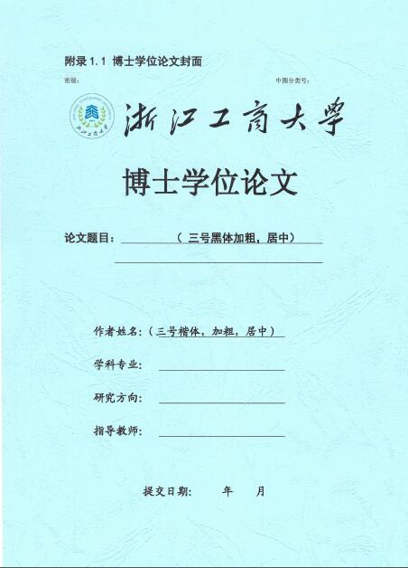
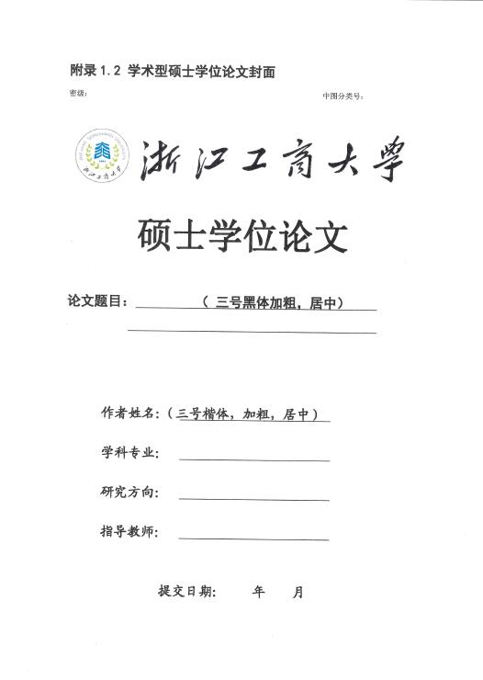

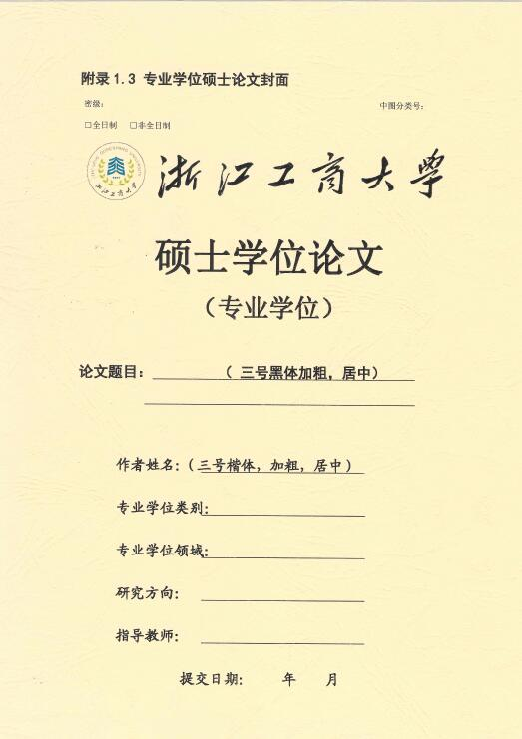
附录2 英文封面
Dissertation Submitted to Zhejiang Gongshang University for Master/Doctor’s Degree of XXXX
(Times New Roman三号加粗，居中)

Title (空一行开始写学位论文英文题目，三号Times New Roman，居中)

Author： （Times New Roman小三号加粗）
Major：
Supervisor：

日期例如 Dec. 202X
School of XXX
Zhejiang Gongshang University
Hangzhou, 310018, P. R. China
（以上Times New Roman小三号加粗，居中）

附录3.1 中文摘要

摘 要
（三号黑体加粗，居中）
××××××××××××××××××××××××××××××××××××××。 (“摘要”二字下空一行打印摘要内容，内容为小四号宋体，两端对齐，1.5倍行间距，每段开头空两格。标点符号占一格。）

关键词：××；××；××；××（摘要内容下空一行打印关键词，“关键词”为小四号宋体加粗，关键词数量一般为3-5个，关键词内容用小四号宋体，关键词之间用分号分开，最后一个关键词后不打标点符号。）

附录3.2 英文摘要
Abstract
( Times New Roman三号字体加粗，居中)

××××××××××××××××××××××××××××××××××××××. (“Abstract”下空两行打印摘要内容，内容用小四号Times New Roman书写，两端对齐，标点符号用英文标点符号。1.5倍行间距。)

Keywords: ××；××；××；×× （摘要内容下空两行打印关键词，Keywords为小四号Times New Roman加粗，其后关键词小写，关键词数量一般为3-5个，关键词内容用小四号Times New Roman，关键词之间用分号分开，最后一个关键词后不打标点符号。）

附录4 目录
目 录

中文摘要 I
英文摘要 II
插图 Ⅲ
表格 IV
缩写、符号清单、术语表 V
1 （第1章）引言 1
1.1题名 3
1.1.1题名 5
2 （第2章）题名 7
2.1题名 9
2.2题名 10
…………
5 （第5章）结论 71
参考文献 93
附录 96
后记 98
独创性声明和论文使用授权声明 101

附录5 独创性声明和论文使用授权说明

独 创 性 声 明
本人声明所呈交的学位论文是本人在导师指导下进行的研究工作及取得的研究成果。尽我所知，除了文中特别加以标注和致谢的地方外，论文中不包含其他人已经发表或撰写过的研究成果，也不包含本人为获得浙江工商大学或其它教育机构的学位或证书而使用过的材料。与我一同工作的同志对本研究所做的任何贡献均已在论文中作了明确的说明并表示谢意。

学位论文作者签名： 导师签名：

签字日期： 年 月 日 签字日期： 年 月 日

关于论文使用授权的说明
本学位论文作者完全了解浙江工商大学有关保留、使用学位论文的规定：浙江工商大学有权保留并向国家有关部门或机构送交论文的复印件和磁盘，允许论文被查阅和借阅，可以将学位论文的全部或部分内容编入有关数据库进行检索，可以采用影印、缩印或扫描等复制手段保存、汇编学位论文，并且本人电子文档的内容和纸质论文的内容相一致。
本论文提交□即日起/□半年/□一年以后，同意发布。
“内部”学位论文在解密后也遵守此规定。

学位论文作者签名： 导师签名：

签字日期： 年 月 日 签字日期： 年 月 日

